Dokument 2 : Dossier Nutztiere und ihre Produkte

die Honigbiene (lateinisch: apis mellifera)  Farbe: sie ist braun, schwarz und gelb  Nahrung: frisst Nektar, Honig und Pollen  Familie: die Königin  die Arbeiterinnen  die Drohnen  die Larven  Laut: sie summt  Produkte: Honig, Gelée royale, Propolis,  Pollen, Wachs | à 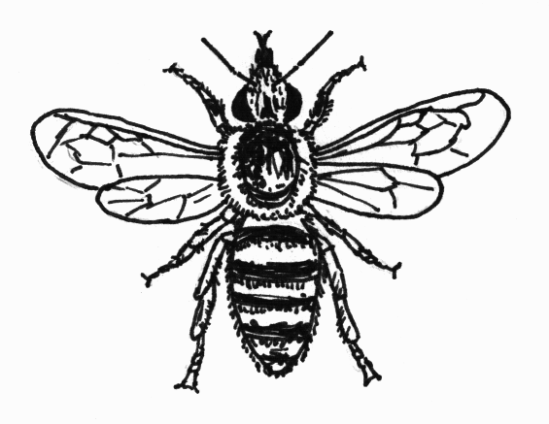

die Ziege (lateinisch : capra aegagrus hircus)  Farbe: sie ist braun, weiß und schwarz  Nahrung: frisst Gras, trinkt Wasser  Familie: Vater = Ziegenbock, Mutter =Ziege  oder Geiß, Baby = Zicklein  Laut: sie meckert – meh, meh  Produkte: Milch (Käse, Butter, Joghurt),  Leder | 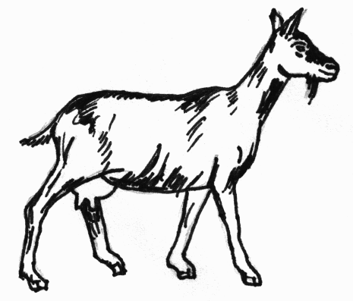

das Schwein (lateinisch : sus scrofa domesticus)  Farbe: es ist rosa  Nahrung: frisst Knollen, Eicheln u. a., trinkt  Wasser  Familie: Vater = Eber, Mutter = Sau  Baby = Ferkel  Laut: es grunzt  Produkte: Fleisch, Schinken, Leder,  Borsten | 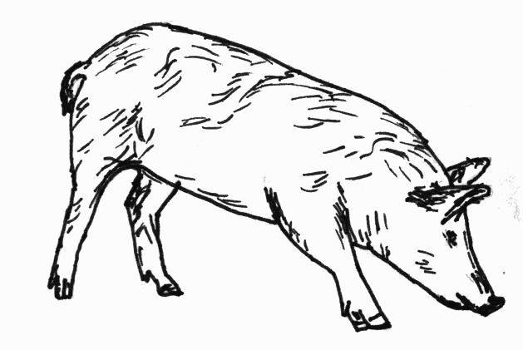

das Schaf (lateinisch : ovis orientalis aries)  Farbe: es ist weiß, auch schwarz oder braun  Nahrung: frisst Heu, Gras, trinkt Wasser  Familie Vater = Bock o. Widder, Mutterschaf  Baby = Lamm  Laut: es blökt - mäh, mäh  Produkte: Milch (Käse, Joghurt), Fleisch,  Leder, Wolle | 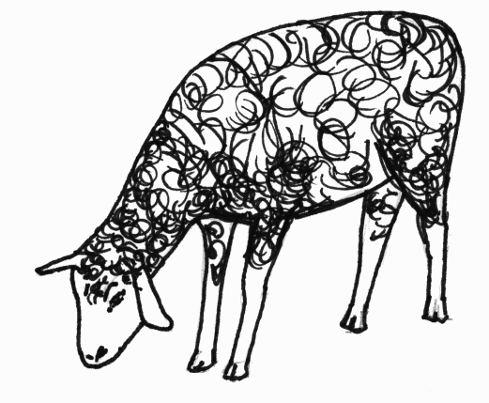
das Huhn (lateinisch: gallus gallus domesticus)  Farbe: es ist braun, weiß oder schwarz  Nahrung: frisst Körner, Insekten, Würmer,  trinkt Wasser  Familie: Vater = Hahn, Mutter = Henne  Baby = Küken  Laut: es gackert  Produkte: Eier, Fleisch | 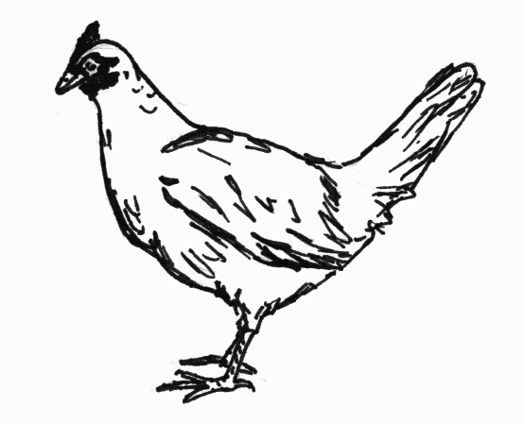

das Hausrind (lateinisch : bos taurus)  Farbe: es ist braun, auch schwarz-weiß  Nahrung: frisst Gras, Heu, trinkt Wasser  Familie: Vater = Bulle, Ochse, Mutter = Kuh  Baby = Kalb  Laut: es muht – muh, muh…  Produkte: Milch (Butter, Käse, Joghurt),  Fleisch, Leder | 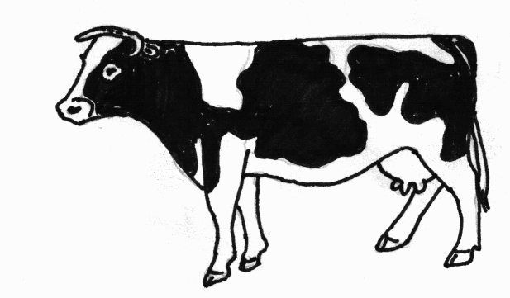

die Ente (lateinisch : Anas platyrhynchos)  Farbe: sie ist weiß, Schnabel und Füße sind  orange  Nahrung: frisst Körner, Würmer, kleine  Wassertiere, trinkt Wasser  Familie: Vater = Erpel, Mutter = Ente  Baby = Entenküken  Laut: sie schnattert  Produkte: Fleisch, Federn | 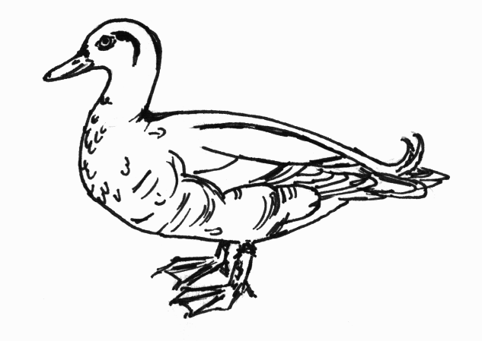

das (Haus-)Kaninchen (lateinisch : Oryctolagus cuniculus)  Farbe: es kann braun, weiß oder schwarz  sein  Nahrung: frisst Heu, Körner, trinkt Wasser  famille : Vater = Rammler, Mutter = Häsin  Baby  Laut: nur bei Gefahr Warnlaute  Produkte: Fleisch, Fell, Angorawolle | 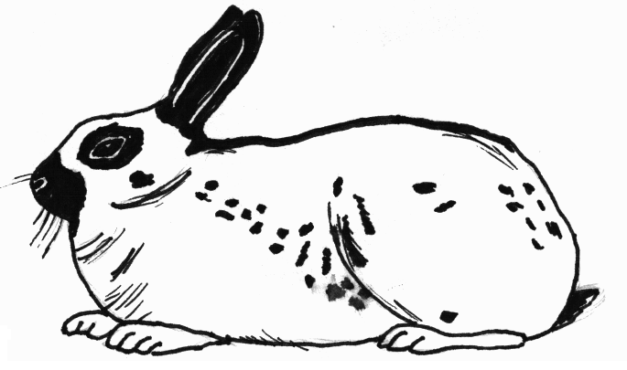

Weitere Informationen
http://www.kindernetz.de/oli/tierlexikon/-/id=10600/1o2wn12/index.html

